Амброзия полыннолистная - произрастает в нашем регионе практически повсеместно: вдоль дорог и в населенных пунктах, на землях сельскохозяйственного и промышленного назначения, в зонах отдыха.
В период цветения амброзия является сильным аллергеном. Вред амброзии в районах массового ее распространения исключительно велик. Она причиняет как биологический, так и технологический ущерб окружающей среде, земледелию. Развивая мощную надземную массу и корневую систему, сильно угнетает культурные растения.
Амброзия полыннолистная злейший враг здоровья человека. Это растение выделяет ряд эфирных масел, которые вызывают сильнейшие головные боли и скачки артериального давления. Пыльца амброзии сильнейший аллерген, она разносится с ветром на десятки километров, поднимаясь в высоту до 5000 метров. В период цветения амброзии у людей наблюдаются бронхиальной астмы, а также массовое аллергическое заболевание амброзийный поллиноз. Лечение таких заболеваний очень нелегкое и продолжительное.
Наиболее эффективным методом борьбы в настоящее время является удаление ее с корнем. Скашивание, как метод борьбы с амброзией полыннолистной, малоэффективен, так как она отрастает, давая при этом от 5 до 15 новых побегов. В связи с этим данный прием необходимо проводить многократно по мере отрастания побегов, таким образом возможно удастся предупредить цветение амброзии.
Только неравнодушное отношение и участие каждого в уничтожении амброзии помогут искоренить вредоносный сорняк.
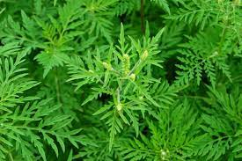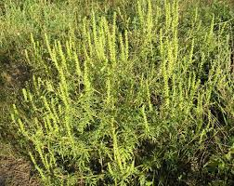

Администрация Кировского сельского поселения

